ооо гк "двац"    FEAC | Группа компаний  ДАЛЬНЕВОСТОЧНЫЙ  АУДИТОРСКИЙ ЦЕНТР  АУДИТОРСКОЕ ЗАКЛЮЧЕНИЕ  о бухгалтерской отчетности, составленной в соответствии с установленными правилами составления бухгалтерской отчетности  ОАО "Строитель"  за период с 01.01.2011 г. по 31.12.2011 г.  ВЛАДИВОСТОК, 2012
АУДИТОРСКОЕ ЗАКЛЮЧЕНИЕ
О бухгалтерской отчетности, составленной в соответствии с установленными правилами составления бухгалтерской отчетности

Аудиторское заключение составлено аудиторской организацией при следующих обстоятельствах:
аудит проводился в отношении полного комплекта годовой бухгалтерской отчетности, состав которой установлен Федеральным законом "О бухгалтерском учете";
бухгалтерская отчетность составлена руководством аудируемого лица в соответствии с установленными правилами составления бухгалтерской отчетности;
условия аудиторского задания в части ответственности руководства аудируемого лица за бухгалтерскую отчетность соответствуют требованиям правил отчетности;
помимо аудита бухгалтерской отчетности нормативные правовые акты не предусматривают обязанность аудитора провести дополнительные процедуры в отношении этой отчетности.

АУДИТОРСКОЕ ЗАКЛЮЧЕНИЕ

Адресат: ОАО "Строитель"

АУДИРУЕМОЕ ЛИЦО:
ОТКРЫТОЕ АКЦИОНЕРНОЕ ОБЩЕСТВО
"Строитель"
Свидетельство о государственной регистрации (номер и дата): | №11 от 26 июня 1997 г.
Место нахождения: | 692152, Россия Приморский край, Тернейский район, п. Пластун, ул. Центральная 1

АУДИТОР:

ОБЩЕСТВО С ОГРАНИЧЕННОЙ ОТВЕТСТВЕННОСТЬЮ
Группа Компаний "Дальневосточный аудиторский центр"
(далее – ООО ГК "ДВАЦ")

Свидетельство о государственной регистрации  (номер и дата): | № 97 от 06 августа 2001 г
Адрес: | 690106 Россия, Приморский край, г. Владивосток,  пр. Красного Знамени, д.10, оф.601, 602.
Является членом: | Саморегулируемой организации аудиторов «Некоммерческое партнерство «Гильдия аудиторов Региональных институтов Профессиональных бухгалтеров», ОРНЗ - 10204023870
Лицензия: (указать номер, дату, наименование органа, предоставившего лицензию на осуществление лицензируемых видов деятельности, срок действия): | № Е 000285 выдана Приказом МФ РФ № 98  от 20.05.2002 г. Срок действия лицензии – до 20.05.2012г.
Контроль качества предоставляемых услуг: | Заключение по результатам проверки качества аудируемых услуг от 03.09.2010 г.  (выдано НП «Гильдия аудиторов ИПБР)

Мы провели аудит прилагаемой бухгалтерской отчетности организации ОАО "Строитель", состоящей из:
- бухгалтерского баланса по состоянию на 31 декабря 2011 года,
- отчета о прибылях и убытках,
- отчета об изменениях капитала,
- отчета о движении денежных средств за 2011 год,
- других приложений к бухгалтерскому балансу и отчету о прибылях и убытках и пояснительной записки.

Руководство аудируемого лица несет ответственность за составление и достоверность указанной бухгалтерской отчетности в соответствии с установленными правилами составления бухгалтерской отчетности и за систему внутреннего контроля, необходимую для составления бухгалтерской отчетности, не содержащей существенных искажений вследствие недобросовестных действий или ошибок.

Наша ответственность заключается в выражении мнения о достоверности бухгалтерской отчетности на основе проведенного нами аудита. Мы проводили аудит в соответствии с федеральными стандартами аудиторской деятельности. Данные стандарты требуют соблюдения применимых этических норм, а также планирования и проведения аудита таким образом, чтобы получить достаточную уверенность в том, что бухгалтерская отчетность не содержит существенных искажений.
Аудит включал проведение аудиторских процедур, направленных на получение аудиторских доказательств, подтверждающих числовые показатели в бухгалтерской отчетности и раскрытие в ней информации. Выбор аудиторских процедур является предметом нашего суждения, которое основывается на оценке риска существенных искажений, допущенных вследствие недобросовестных действий или ошибок. В процессе оценки данного риска нами рассмотрена система внутреннего контроля, обеспечивающая составление и достоверность бухгалтерской отчетности, с целью выбора соответствующих аудиторских процедур, но не с целью выражения мнения об эффективности системы внутреннего контроля.
Аудит также включал оценку надлежащего характера применяемой учетной политики и обоснованности оценочных показателей, полученных руководством аудируемого лица, а также оценку представления бухгалтерской отчетности в целом.
Мы полагаем, что полученные в ходе аудита аудиторские доказательства дают достаточные основания для выражения мнения о достоверности бухгалтерской отчетности.

По нашему мнению, бухгалтерская отчетность отражает достоверно во всех существенных отношениях финансовое положение организации ОАО "Строитель" по состоянию на 31 декабря 2011 года, результаты ее финансово-хозяйственной деятельности и движение денежных средств за 2011 год в соответствии с установленными правилами составления бухгалтерской отчетности.

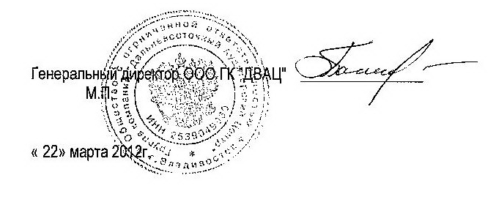

З.С. Швец

